|  |  |  |
| --- | --- | --- |
| Werken met woorden | | |
|  | | |
| **Doelstellingen** | | |
| **Thema** | **:** | **Woordenschat onder de loep** |
| **Woordenschat** | **:** | **Woordenschat uit verschillende contexten: natuur, waarderingsadjectieven, …** |
| **Functies** | **:** | **Uitbreiding woordenschat Woordvelden opbouwen Betekenisnuances** |
| **Vaardigheden** | **:** | **Definities formuleren Synoniemen en antoniemen zoeken Vaste collocaties** |
| **Grammatica** | **:** | **Afleidingen en samenstellingen Prefixen en suffixen** |
|  |  |  |

# les 1: Wat is een woord? Definities en voorbeeldzinnen

#### Kijk naar Van Dales definitie van een definitie. Vind je dit een goede omschrijving?

Een definitie is een samenvattende omschrijving van de kenmerken van een begrip zodat het niet met een ander verward kan worden.

#### Hoe definieer jij een woord? Kan je tips geven om een goede, eenvoudige definitie op te stellen?

________________________________________________________________________________________________________________________________________________________________________________________________________________________________________________

#### Kijk naar de volgende definities, ook uit Van Dale. Wat leren zij jou over de structuur van een definitie?

* Een fiets is een tweewielig voertuig dat door het trappen op pedalen wordt voortbewogen.
* Een hamer is een werktuig dat bestaat uit een zwaar, langwerpig stuk hout of ijzer aan een steel, dat gebruikt wordt om te kloppen of te smeden.
* Betalen is het verschuldigde (geld) overhandigen.
* Staken is tijdelijk het werk neerleggen als protest
* Opgewekt is vrolijk gestemd.
* Duur is hoog in prijs.

________________________________________________________________________________________________________________________________________________________________________________________________________________________________________________

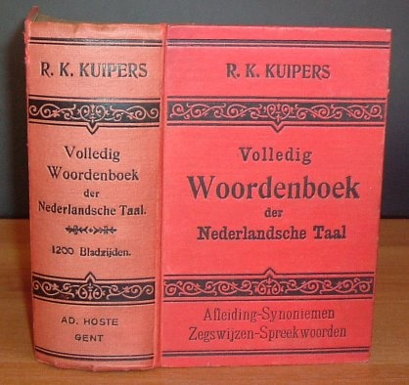

De beste test om na te gaan of een definitie de lading van een woord volledig dekt is de omgekeerde oefening te maken. Bekijk de volgende definities en probeer in groep te achterhalen welke woorden ze omschrijven.

|  |  |  |
| --- | --- | --- |
| 1 | een anekdote die een verrassend en komisch slot heeft |  |
| 2 | van de vloer houdend vervoeren |  |
| 3 | jurist die bevoegd is om authentieke documenten op te maken, te bewaren en uit te geven |  |
| 4 | alleen bij nauwkeurig toezien of voor fijn gevoel waar te nemen of te begrijpen |  |
| 5 | een lijst waarin gegevens geordend zijn |  |

Nu is het aan jullie! Je krijgt een kaartje van je lesgever met 5 woorden. Schrijf in groep 5 definities en geef deze nadien door aan een andere groep. Kunnen zij de woorden raden aan de hand van jullie definities?

#### Een andere manier om een woord te verklaren is een voorbeeldzin geven. Deze zinnen moeten het woord ‘federatie’ verklaren. Welke is de beste en waarom?

* Gisteren vroeg iemand me of België een federatie is.
* België is een dubbele federatie die drie gewesten en drie gemeenschappen verenigt.
* Mijn zus is nog veel te klein om te weten wat een federatie is.

#### Bekijk deze voorbeeldzinnen en probeer het juiste woord in te vullen.

* De professor deed al vijf jaar lang _________________ naar geneesmiddelen tegen reuma.
* Dankzij vaccinaties kan je heel wat ziektes _________________ als je op reis gaat.
* Je moet zonder _________________ met mensen kunnen omgaan, anders beslis je op voorhand al of je hen interessant vindt of niet.
* Mijn broer kreeg zeven bakken bier van een vriend en heeft ze allemaal voor zichzelf gehouden, wat is hij toch _________________!
* Bij een sollicitatie is het uiterst belangrijk om een goede eerste _________________ te maken.

#### Je krijgt opnieuw vijf woorden van je lesgever. Schrijf 5 goede voorbeeldzinnen waarin je het oorspronkelijke woord weglaat en laat een andere groep opnieuw raden.

#### Lees de tekst van deze brief ter bedanking voor een verjaardagscadeau. Welk cadeau wordt omschreven?

|  |
| --- |
| Beste Lies,    Dankjewel om dit jaar weer aan mijn verjaardag te denken! Je bent een bloem van een vrouw en daarom zal ik er vanaf vandaag elke week enkele in huis halen om mijn keukentafel mee op te fleuren. Mijn huis zal een stralende oase van natuurlijke rust worden, maar dat is niet de enige boodschap die ik bij mijn nieuwe levensjaar meeneem. Ik moet ook beseffen dat ik bij het ouder worden ook fragieler kan worden, en daaraan zal jouw geschenk mij ongetwijfeld eveneens herinneren!    Vanuit de kern van mijn hart dank ik jou voor al dit moois,  Tom |

#### Je krijgt van je lesgever een kaartje met een geschenk op. Schrijf een bedankbrief waarin je naar het voorwerp verwijst zonder het te noemen.

|  |
| --- |
|  |

#### Geef je brief aan je medestudenten. Kunnen zij raden wat jij gekregen hebt?

#### http://www.moviepulp.be/wp-content/uploads/2008/11/cadeau-dozen-lr.jpg

# les 2: bouw je eigen woordenschat

#### Woordenschat bouw je uit door verbanden te zoeken. Een goede manier om dit te doen is via woordvelden. We bekijken het woordveld ‘natuurrampen’. Vul enkele voorbeelden in:

#### Kies één van de natuurrampen en vul deze in het midden van het tweede diagram in. Schrijf verwante woorden in de omstaande cirkels.

#### Vergelijk jouw woordveld met dat van een collega die dezelfde ramp koos. Welke woorden voegden jullie toe? Wat is hun relatie met het centrale woord?

#### Hieronder vind je een ongestructureerd woordveld. Hoe zou jij dit structureren? Groepeer de woorden in verschillende categorieën.

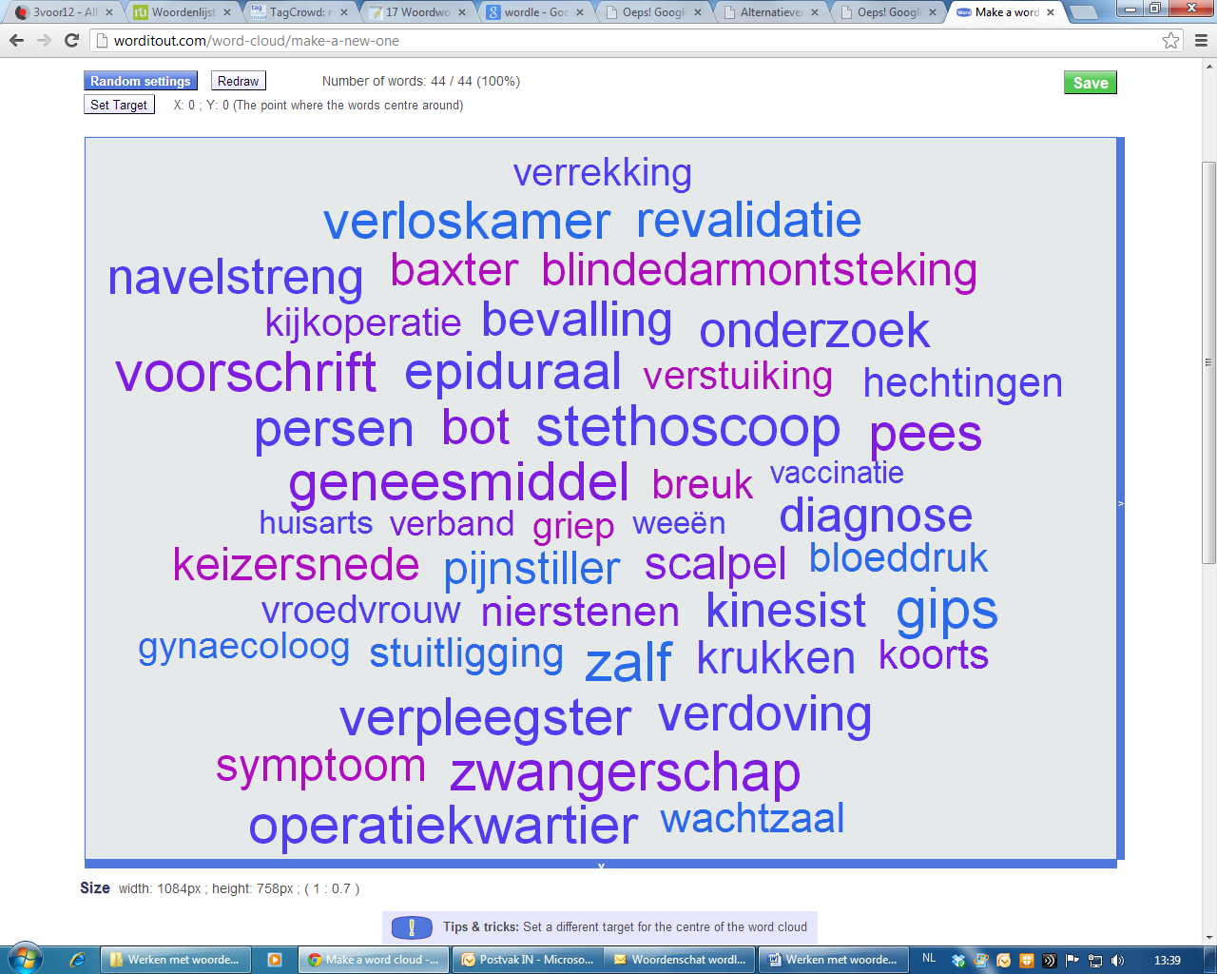

#### Vergelijk in groepjes van 4 de nieuwe schema’s. Hebben jullie op eenzelfde manier orde gebracht in de chaos? Vind je de woorden die je niet kent terug in andere schema’s en zo ja, kan je op die manier hun betekenis achterhalen?

#### Tegenstelling en gelijkenis zijn populaire links bij het uitbouwen van een woordenschat. Zoek voor deze woorden een synoniem en een antoniem. Vergelijk nadien jouw antwoorden met die van je buren en breid de lijst van synoniemen en antoniemen zo verder uit.

|  |  |  |  |
| --- | --- | --- | --- |
|  |  | **Synoniem** | **Antoniem** |
| 1 | dronken |  |  |
| 2 | uitgeven |  |  |
| 3 | exact |  |  |
| 4 | artificieel |  |  |
| 5 | lopen |  |  |
| 6 | werkelijkheidsgetrouw |  |  |
| 7 | eerlijk |  |  |
| 8 | gigantisch |  |  |
| 9 | overdrijving |  |  |
| 10 | verzwijgen |  |  |

#### Dankzij woordvelden, synoniemen en antoniemen kom je tot een goed overzicht. De fijnere nuances moet je echter zelf nog achterhalen en die maken de exacte beheersing vaak moeilijk. Al deze woorden komen uit het semantisch veld rond ‘spreken’. We bekijken ze per koppel. Wat is het verschil tussen de woorden? In welke situatie zou je wat doen?

fluisteren VERSUS mompelen

stamelen VERSUS stotteren

uitleggen VERSUS toelichten

uithoren VERSUS navragen

verzekeren VERSUS zweren

# les 3: vreemde & rare woorden

#### In het Nederlands gebruiken we heel wat vreemde woorden. Kan voor de volgende Nederlandstalige begrippen het vaak gebruikte leenwoord geven? Je krijgt de brontaal als tip.

gelijkstand _________________________ (Latijn)

ruw geschat _________________________ (Latijn)

terugkoppeling _________________________ (Engels)

klimaatregeling _________________________ (Engels)

ziekenwagen _________________________ (Frans)

stemming _________________________ (Frans)

#### Jij en je buur krijgen elk een kaartje met vijf woorden. Diegene die een kaartje met leenwoorden krijgt, zoekt een synoniem dat eigen aan het Nederlands is. De andere zoekt het frequent gebruikte leenwoord. Vergelijk achteraf. Komen jullie tot dezelfde resultaten?

#### Niet iedereen is gelukkig met deze leenwoorden. Zo bestaat er zelfs een heuse Bond Tegen Leenwoorden (BTL). We haalden deze voorstellen uit hun woordenboek. Kan je de oorspronkelijke term achterhalen?

anderminnend _____________________ kruiswoordbord _____________________

dagwijzer _____________________ waardeschatting _____________________

pepervrucht _____________________ landeigen _____________________

grootleerhuis _____________________ zangspel _____________________

netbrief _____________________ spraakpost _____________________

#### We draaien de rollen om: jullie gaan als hardvochtige puristen nieuwe, 100% Nederlandstalige versies maken van deze leenwoorden:

hamburger _____________________ bureau _____________________

internet _____________________ pauze _____________________

radio _____________________ airbag _____________________

komkommer _____________________ barbecue _____________________

restaurant _____________________ documentaire _____________________

#### Niet alleen leenwoorden zijn een bron van discussie, velen zweren ook bij de verzachtende werking van taal, wat leidt tot heel wat eufemismen. Wat willen deze zeggen?

* Onze buren hadden gisterenavond ongewenst bezoek.
* De supermarkt zal een prijsaanpassing doorvoeren.
* Ze werkt als interieurhygiëniste in een bankkantoor.
* Na dat ongelukje besloten ze te trouwen.
* Mijn tienerbroertje is gisteren betrapt op proletarisch winkelen.

#### Nu mag je zelf aan de slag! Kijk naar deze ‘brute’ mededelingen en probeer een zo zacht mogelijk eufemisme te zoeken.

* Je bent ontslagen!
* Je bent niet geslaagd voor je examen!
* Hij heeft een leugen verteld!
* Ik was dronken!
* Ik hou niet meer van jou!

#### Jullie worden gepromoveerd tot het hoofd van de dienst personeelszaken van een bedrijf. Je eerste taak is om een lesgever deze waarschuwing te geven. Aan jou om het bericht formeler en zachter te maken.

Je hebt al voor de zoveelste keer een deadline niet gehaald. Wat ben je toch lui! Dit kan niet meer verder zo, nog één keer en je vliegt buiten!

________________________________________________________________________________________________________________________________________________________________________________________________________________________________________________________________________________________________________________________________________________________________________________________________________________



#### Kijk naar de volgende vergelijkingen met kleuren. Vul ze aan. In welke context zou je ze gebruiken?

1. zo ________________ als een kreeft
2. zo ________________ als roet
3. zo ________________ als een lijk
4. zo ________________ als een tomaat.

#### Welke dieren zou in de volgende vergelijkingen invullen?

1. zo blind als een ________________________
2. zo trots als een ________________________
3. zo koppig als een ______________________
4. zo bang als een ________________________
5. zo sterk als een ________________________

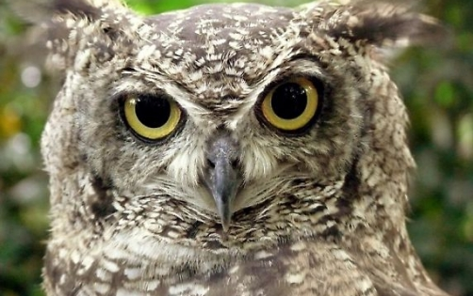

#### Vul de volgende vergelijkingen aan met één van de volgende woorden:

goud – zilver – plank – stoel – hamburger – kurk – mes – pot – gras – berg – water – glas – vijg

1. Hij heeft gisteren zware meubels verhuisd en is nu zo stijf als een ________________.
2. Pas op dat de kat niet onder een auto terechtkomt of ze is zo plat al seen _____________.
3. Ik geloof niet dat hij je ketting gestolen heeft. Hij is zo eerlijk als ________________.
4. Mijn buurman reageert nooit als je hem roept. Hij is zo doof als een ________________.
5. Na uren zwerven door de woestijn, was hun keel zo droog als ________________.

#### We gebruiken vergelijkingen vaak om over de liefde te schrijven. Kijk maar naar het volgende voorbeeld van Herman Gorter:

GIJ zijt een stille witte blinkesneeuw,   
gij zijt een blinke zee' tintelzee.

GIJ zijt een schemerwitte leliemeid,   
gij zijt een wijde vlinderveluwheid.

GIJ zijt het opene, het witte, 't willende,   
het wachtend, straalvlammend, lichtlillende.

Hoe zou jij je (toekomstige) geliefde beschrijven? Vul de vergelijkingen aan.

Mijn geliefde is als ________________________________________________________________.

Mijn geliefde heeft

* ogen als _________________________________________________________________
* lippen als ________________________________________________________________
* haar als __________________________________________________________________
* een huid _________________________________________________________________
* een stem ________________________________________________________________
* een hart _________________________________________________________________

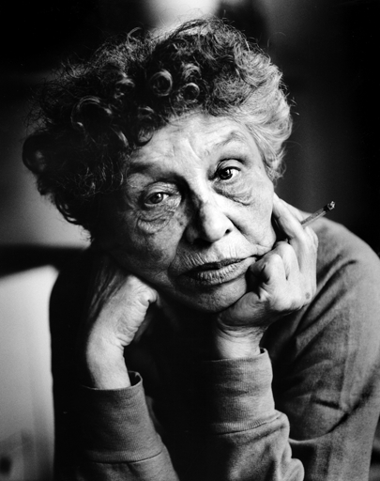Telkens wanneer je mij

met je ogen aanraakt

word ik licht en doorzichtig

als een regendruppel

in de palm van je hand

Zie

Levend water heb je mij gemaakt

nog aarzelen je lippen

maar eens zul je me drinken

# les 4: het betere knip- en plakwerk

#### Eens je een aantal basissubstantieven in het Nederlands kent, kan je aan de slag en zal je je woordenschat bijna exponentieel zien toenemen. Laten we beginnen met een kleine wedstrijd: je krijgt vier basissubstantieven, aan jou om er zoveel mogelijk samenstellingen mee te maken.

|  |  |  |  |
| --- | --- | --- | --- |
| **REIS** | **BOEK** | **GELD** | **STUDENT** |
|  |  |  |  |

#### Ook met een basisverbum kan je heel wat extra vormen boetseren. Probeer de onderstaande verba te combineren met één of meerdere van deze preposities / prefixen. Sta ook even stil bij de betekenis van de nieuwe vormen: wanneer zou je deze gebruiken?

weg – aan – rond – voor – ont – af – bijeen

gaan ____________________________________________________________________

komen ____________________________________________________________________

reizen ____________________________________________________________________

bereiden ____________________________________________________________________

dekken ____________________________________________________________________

trekken ____________________________________________________________________

grijpen ____________________________________________________________________

#### Iemand die les geeft is een lesgever, maar welke afleidingen maak je van deze woorden?

tekenen _____________________ ideaal _____________________

componeren _____________________ bank _____________________

tuin _____________________ bibliotheek _____________________

laf _____________________ bruut _____________________

stad _____________________ juweel _____________________

ambulance _____________________ fraude _____________________

stout _____________________ geweld _____________________

dirigeren _____________________ bloem _____________________

liegen _____________________ profiteren _____________________

luisteren _____________________ kijken _____________________

#### Afleidingen kunnen een woord ook negatief maken. Welke prefix of suffix voeg je toe om het tegenovergestelde te zeggen?

normaal _____________________ legaal _____________________

reëel _____________________ sociaal _____________________

fictie _____________________ organisch _____________________

materieel _____________________ mogelijk _____________________

hoopvol _____________________ competent _____________________

#### Kan je een voorbeeld bedenken dat de werking van deze pre- en suffixen illustreert?

|  |  |  |  |
| --- | --- | --- | --- |
| pre- |  | -achtig |  |
| non- |  | -lijk |  |
| hyper- |  | -loos |  |
| inter- |  | -baar |  |
| ge+stam |  | -erig |  |

# Les 5: letters in een woord, woorden in een zin

*UCT voldoet aan allerlei behoeften. Het beoordeelt uw opleidingsvereisten en biedt u een gemaakte oplossing aan. Deze benadering vertaalt in een constant veranderende waaier van cursussen op aanbieding. Deel uw specifieke behoeften en wij zijn gelukkig om een montageoplossing te vinden.*

Eén blik op een vertaling van Babelfish leert je dat een zin in een andere taal meer is dan een collage van vertaalde woorden. In deze laatste sessie werpen we een blik op collocaties en aanpassingen naar context.

#### Verba als ‘maken’ en ‘doen’ worden heel vaak gebruikt door anderstaligen om een actie te omschrijven. Dat is niet altijd onjuist, maar vaak is er een specifieker en dus beter verbum beschikbaar. Welke verba gebruik je bij deze substantieven?

koffie _____________________ een misdaad _____________________

ijzer _____________________ een opdracht _____________________

een kanaal _____________________ paniek _____________________

een besluit _____________________ bier _____________________

een fout _____________________ een weg _____________________

#### We kunnen ook de omgekeerde oefening bekijken. Hier zie je enkele verba die enkel met bepaalde substantieven gebruikt kunnen worden. Kan jij een voorbeeld per verbum vinden?

_____________________ nakomen _____________________ verdagen

_____________________ vereffenen _____________________ ondernemen

_____________________ indienen _____________________ verzinnen

_____________________ verkijken _____________________ boeken

_____________________ aanzetten _____________________ oogsten

Te veel herhaling is dodelijk voor de creativiteit. Je bent eindredacteur voor een stripauteur die te vaak dezelfde verba gebruikt. Geef een alternatieve dat beter binnen de context past.

Voorbeeld: De sheriff **wandelde** op zijn dode gemak door de straat. 🡪 slenterde

* Het riviertje **loopt** door de eenzame velden. ____________________
* De vreugdevuren **maakten** de hemel rood. ____________________
* Ze moest tot aan de knieën door de rivier **gaan**. ____________________
* **Doe** wat meer boter op je boterham. ____________________
* Mijn sigaretten **maak** ik zelf. ____________________
* “**Kijk** me niet zo aan. Ik heb toch niets van jou aan!” ____________________
* De detective **loopt voorzichtig** doorheen de gang. ____________________
* De bijl was zo zwaar dat ze hem bijna niet konden **nemen**. ____________________
* Aan de hemel **waren** duizend sterren. ____________________
* Kan je me de dader **tonen**? ____________________



#### Veel woorden worden via vaste formules of combinaties versterkt. Zoek in het woordveld twaalf combinaties die samen een sterker geheel vormen.

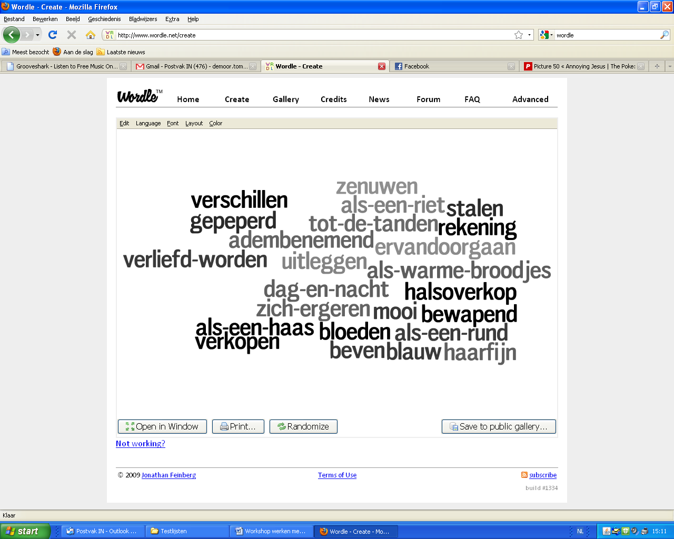

1/ __________________________________ 7/ __________________________________

2/ __________________________________ 8/ __________________________________

3/ __________________________________ 9/ __________________________________

4/ __________________________________ 10/ _________________________________

5/ __________________________________ 11/ __________________________________

6/ __________________________________ 12/ __________________________________

#### Gebruik drie van deze collocaties in een duidelijke voorbeeldzin.

________________________________________________________________________________________________________________________________________________________________

________________________________________________________________________________________________________________________________________________________________

________________________________________________________________________________________________________________________________________________________________